РЕКОМЕНДАЦИИ РОДИТЕЛЯМ НЕГОВОРЯЩИХ ДЕТЕЙ. Уважаемые родители, выполняя эти простые рекомендации, Вы сможете помочь своему ребенку осваивать речь.

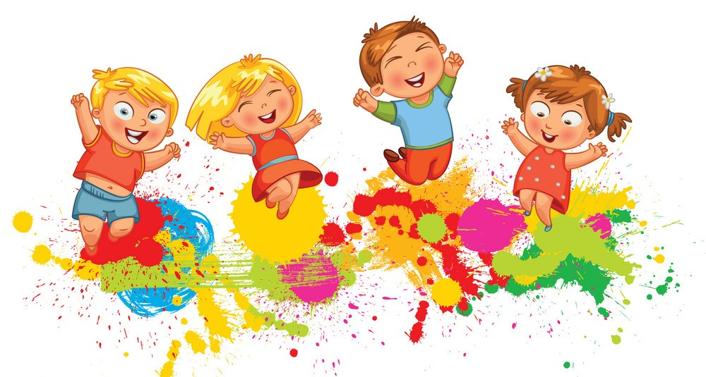

- По возможности ограничьте просмотр телевизора. Чем меньше возраст малыша, тем менее желателен просмотр телепрограмм, даже развивающих. Очень нежелательно, когда ребенок играет в свои игры, а рядом работает телевизор.
- Во время игры с малышом посвятите все свое внимание ему.
- Читайте ребенку книги, рассказывайте стихи и пойте вместе песенки. Лучше, если это будут знакомые и любимые стихи, песни и книжки. Малыш может рассказывать содержание любимых сказок вместе с вами.
- Избегайте искаженных слов, не сюсюкайте, говорите правильно. В первое время можно использовать звукоподражание, при этом говорите, например, «Это кошка. Кошка говорит – Мяу».
- Опускайтесь на уровень с ребенком. Следите, чтобы вовремя общения Ваше лицо было на одном уровне с его лицом, тогда малыш будет видеть вашу артикуляцию и мимику.
- Называйте предметы, изображенные на рисунках, и просите малыша показывать их, особенно тогда, когда читаете ребенку.
- Не упускайте случая назвать любой заинтересовавший ребенка предмет.
- Не говорите быстро, говорите простые фразы и короткие инструкции для того, чтобы ребенок смог понять то, что Вы сказали.
- Возьмите за правило рассказывать все, что Вы вместе видите и делаете, а также то, что делаете Вы сами и другие члены семьи. Для своих слов используйте простые, понятные ребенку слова.
- Повторяйте знакомые ребенку слова и расширяйте словарь ребенка, добавляя несколько новых простых слов ежедневно. Повторяйте новые слова в конкретной ситуации по несколько раз, это поможет малышу быстрее запомнить слово.
- Когда о чем-то просите ребенка, используйте простые инструкции. Например, «Дай куклу», «Брось мяч».
- Используйте слова, которые обозначают последовательность действий, например, «сначала», «после», «затем», «в конце».
- Рассказывайте ребенку о местонахождении предметов, например, «платье в шкафу», «мяч под стулом» это поможет ребенку освоить предлоги.
- Показывайте, что можно делать с предметами и вещами, рассказывайте, для чего они предназначены. Это поможет ребенку классифицировать предметы, расширит его пассивный словарь.
- Развивайте мелкую моторику ребенка, для этого используйте чтение потешек и коротких детских стишков, сопровождайте чтение движениями, играйте в пальчиковые игры, лепите из теста и пластилина, рисуйте карандашами и красками, собирайте мозаику и т.д.
- И главное, любите своего ребенка, отмечайте и радуйтесь любым его достижениям и не забывайте хвалить! Успехов вам!!!

